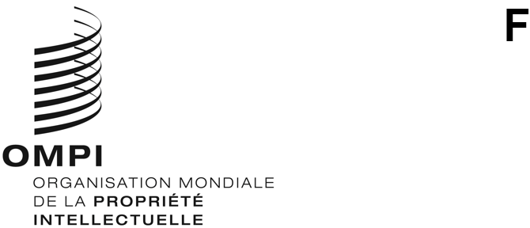
wipo/grtkf/ic/45/INF/3 Rev.
ORIGINAL : anglais
DATE : 1er décembre 2022

Comité intergouvernemental de la propriété intellectuelle relative aux ressources génétiques, aux savoirs traditionnels et au folklore

Quarante-cinquième session

Genève, 5 – 9 décembre 2022
Projet de programme pour la quarante-cinquième session
Document établi par le Secrétariat
- Le Comité intergouvernemental de la propriété intellectuelle relative aux ressources génétiques, aux savoirs traditionnels et au folklore (ci-après dénommé “comité”) ayant demandé qu’un programme de travail soit diffusé, le présent document contient une proposition de programme de travail pour la quarante-cinquième session du comité. Ce projet de programme n’est présenté qu’à titre indicatif : l’organisation effective du travail du comité sera décidée par la présidente et par les membres conformément au règlement intérieur.
Dimanche 4 décembre 2022  Dès 10 h 00 |  | Forum consultatif autochtone  Participants : représentants d’organisations qui représentent des peuples autochtones et des communautés locales. Ni séance formelle du comité ni réunion officielle de l’OMPI, mais approuvé par le comité et organisé par le Secrétariat
Lundi 5 décembre 2022  10 h 00 – 13 h 00 | Point 1 : Ouverture de la session  Point 2 : Adoption de l’ordre du jour  WIPO/GRTKF/IC/45/1 Prov.  WIPO/GRTKF/IC/45/INF/2 Rev.  WIPO/GRTKF/IC/45/INF/3 Rev.  Point 3 : Accréditation de certaines organisations  WIPO/GRTKF/IC/45/2  Point 4 : Participation des communautés autochtones et locales  Fonds de contributions volontaires  WIPO/GRTKF/IC/45/3  WIPO/GRTKF/IC/45/INF/4  WIPO/GRTKF/IC/45/INF/6  Groupe d’experts des communautés autochtones et locales  Bien qu’il ne s’agisse pas d’une partie formelle de la session du comité, il en sera rendu compte dans le rapport de la session  WIPO/GRTKF/IC/45/INF/5
15 h 00 – 18 h 00 | Point 5 : Rapport du groupe spécial d’experts sur les savoirs traditionnels et les expressions culturelles traditionnelles  Point 6 : Savoirs traditionnels et expressions culturelles traditionnelles  WIPO/GRTKF/IC/45/4  WIPO/GRTKF/IC/45/5  WIPO/GRTKF/IC/45/6  WIPO/GRTKF/IC/45/7  WIPO/GRTKF/IC/45/8  WIPO/GRTKF/IC/45/9  WIPO/GRTKF/IC/45/10  WIPO/GRTKF/IC/45/11  WIPO/GRTKF/IC/45/12  WIPO/GRTKF/IC/45/13  WIPO/GRTKF/IC/45/INF/7  WIPO/GRTKF/IC/45/INF/8
Mardi 6 décembre 2022  10 h 00 – 13 h 00  15 h 00 – 18 h 00 | Point 6 : Savoirs traditionnels et expressions culturelles traditionnelles (suite)  Point 6 : Savoirs traditionnels et expressions culturelles traditionnelles (suite)

Mercredi 7 décembre 2022  10 h 00 – 13 h 00  15 h 00 – 18 h 00 | Point 6 : Savoirs traditionnels et expressions culturelles traditionnelles (suite)  Point 6 : Savoirs traditionnels et expressions culturelles traditionnelles (suite)
Jeudi 8 décembre 2022  10 h 00 – 13 h 00  15 h 00 – 18 h 00 | Point 6 : Savoirs traditionnels et expressions culturelles traditionnelles (suite)  Point 6 : Savoirs traditionnels et expressions culturelles traditionnelles (suite)
Vendredi 9 décembre 2022  10 h 00 – 13 h 00  15 h 00 – 18 h 00 | Point 6 : Savoirs traditionnels et expressions culturelles traditionnelles (suite)  Point 7 : Création d’un ou plusieurs groupes spéciaux d’experts  Point 8 : Questions diverses  Point 9 : Clôture de la session
[Fin du document]

